Cores em python

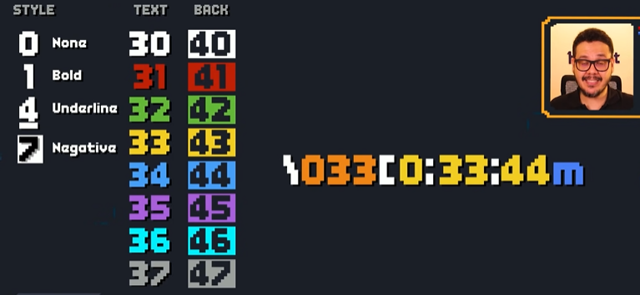

Exemplo:

Print(‘\033[1;32;45mteste\033[m’)